Муниципальное бюджетное дошкольное образовательное учреждение «Детский сад «Рябинка»

Мастер класс с родителями
в средней группе
«Семейный оберег»

Подготовила воспитатель: Титова Е. В.

г. Гагарин, 2024 г.

Цель: Вовлечение родителей в единое образовательное пространство.
Задачи:
- Формировать бережное отношение к народным традициям и обрядам.
- Научить родителей делать семейный оберег «Солнышко» из ниток.
- Способствовать развитию эстетического вкуса, творческих способностей, внимания, мелкой моторики рук.
- Укрепить сотрудничество семьи и педагогического коллектива.
Оборудование: Нитки для вязания, клеевой пистолет, тесьма белая, картон, глаза пластмассовые, бомбошка.
Основные этапы
- организационный (приветствие, введение в тему мастер-класса);
- демонстрационный (демонстрация приемов работы, комметарии);
- заключительный (подведение итогов).
Ход мастер-класса
Воспитатель: Здравствуйте уважаемые родители! Сегодня мы предлагаем Вам изготовить семейный оберег «Солнышко». Как символ любви, тепла и счастья.
Воспитатель: Вы дружите со своим домом? Издревле дом считался пристанищем. Как корабли всегда возвращаются в свой порт, так и человеку необходим причал. Спокойный, надежный, теплый, родной.
Дом - это наша душа.
Дом - это то место, куда мы стремимся.
Дом - это пространство покоя и праздника, новостей и любви.
Дом - это главный Ваш подарок самому себе.
На протяжении тысячелетий ни один дом на Руси не обходился без оберегов.
Оберег - от русского (славянского) слова оберегать, т.е. защищать, сторожить.
Люди верили, что обереги охраняют их от болезни, “дурного глаза”, хищных зверей, стихийных бедствий и разных напастей.
Оберег - не просто красивая вещичка, он имеет вполне конкретный практический, и даже мистический смысл, идущий к нам из глубокого прошлого как послание от наших далеких предков.
Традиционные обереги.
Оберегом для дома с давних времен на Руси считается колокольчик. Подвешенный на сквознячке, он звенел и изгонял из окружающего пространства все дурное. А оставалось только все чистое, светлое и доброе. А еще, по народному поверью, колокольчик должен звенеть, чтобы в доме водились деньги.
Древнейшим домашним оберегом считается веник. На венике-домовушке размещают природные символы здоровья, любви, достатка и долголетия. Веник, подвешенный вверх метелкой, - к деньгам, а подвешенный возле двери метелкой вниз - выметал из дома нечистую силу, болезни, горе и напасти.
Издавна на Руси лапоть был оберегом семейного счастья и домашнего уюта, в него прятали гостинцы для домовых. Во многих местах старые изношенные лапти считаются верным средством от сглаза.
Воспитатель: Ну а мы сегодня с Вами будем делать оберег в виде солнышка.
Воспитатель: Итак, давайте приступим к изготовлению оберега.
Пошаговое изготовление:
- Берём нитки и наматываем на картон.
- Теперь снимаем с картона и перевязываем наши нитки посередине.
- Округлые части можете разрезать по вашему желанию.
- Теперь делаем из наших ниток лучи. Собираем нитки в пучки и перевязываем ниткой ближе к началу.
- Осталось наше солнышко украсить. Для этого берём глаза и приклеиваем.
- Далее из ниточки делаем рот, а нос в виде бомбошки.
- Также Вы можете украсить наше солнышко чем захотите.
8. Наш оберег готов!
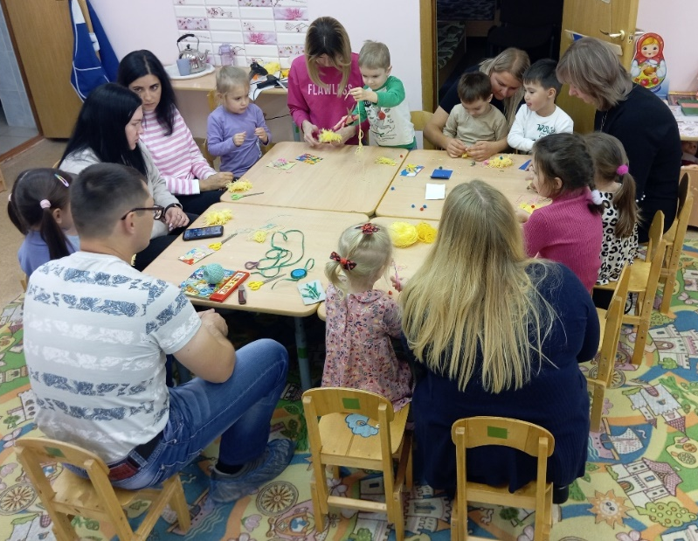
Воспитатель: Уважаемые родители, спасибо, что пришли!!!


